3D – моделирование нефтегазовых сооружений в программе MicroStation

В.В. Габова, Д.С. Дегтярева, Д.А. Ким
Институт архитектуры и строительства
Волгоградского государственного технического университета
Аннотация: В данной статье рассмотрена актуальная задача автоматизации рабочих процессов проектирования морских нефтегазовых сооружений. Приведены разрабатывающиеся программные комплексы позволяющие обеспечить более высокое качество работ, сократить сроки разработки за счет автоматизации рутинных операций и процесса получения выходной документации, а так же ее оперативное обновление и переиздание при внесении изменений.
Ключевые слова: Bentley MicroStation, 3D моделирование, морские нефтегазовые сооружения (МНС), проектирование.

Проектирование – это сложный и трудоемкий процесс, но наука не стоит на месте. С развитием информационных технологий в области компьютерного проектирования, понятие САПР для строительства обретает новый смысл и содержание. При использовании 3D технологий мы получаем качественный продукт за короткий срок за счет автоматизирования выполняемых операций и процесса получения выходной документации, а так же ее быстрое обновление и переиздание при внесении изменений. Воплощение указанных факторов позволяют конкретной проектной организации быть конкурентно способной [1]. Одной из основных причин внедрения технологий 3D-проектирования, могут быть требования заказчика по предоставлению трехмерной модели объекта. В настоящее время разработано множество программных комплексов, которые позволяют автоматизировать процесс создания рабочей документации. [2] У них у всех есть свои преимущества и недостатки. В данной статье будет рассмотрена программа от компании Bentley, которая является одной из наиболее мощных и популярных систем автоматизированного проектирования (САПР) и черчения – MicroStation.
Система MicroStation – это один из основных брендов фирмы Bentley. САПР MicroStation предназначен для работ с графикой, востребованной во многих отраслях производственной деятельности человека [3-8]. Автоматизированное проектирование машин и приборов, геодезия, картография, строительство, архитектура и это еще не полный список возможных применений этой мощной системы. MicroStation собрал в себе полный набор инструментальных средств для 2D/3D геометрического моделирования, черчения, управления проектными данными и визуализации трехмерных сцен. Множество проектных фирм и промышленных предприятий используют MicroStation. Для создания специализированных приложений в строительстве и архитектуре, городской инфраструктуре, разведке и добыче полезных ископаемых, геоинформационных системах и др. По функциональному назначению и рыночной нише САПР MicroStation сопоставима с популярной в нашей стране САПР AutoCAD, разработанной фирмой Autodesk, Inc. В отличие от САПР AutoCAD, которая разрабатывалась как универсальное средство широкого применения, предназначенное для всех категорий пользователей, MicroStation с самого начала была задумана для работы профессионалов.
Возможности Bentley MicroStation:
- возможность экспортировать 2D чертежи, которые будут автоматически обновляться при внесении изменений в 3D модель (рис. 1).
- упрощенный способ обмена данными между дисциплинами проекта за счет оперативной совместимости ПО Bentley и других приложений.
- эффективное создание модели параметрической сборки для типовых объектов, в частности, различных конструкций стальных лестниц и перил (рис. 2).
- быстрое изучение множества вариантов моделирования, позволяющее предложить клиенту наиболее экономичное решение.

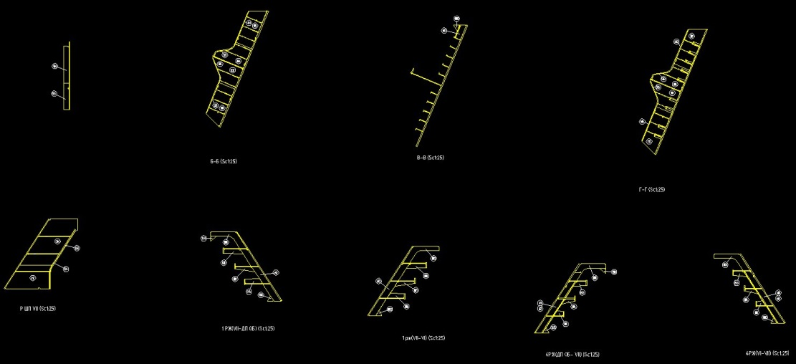

Рис. 1. - 2D чертежи полученные из 3D модели
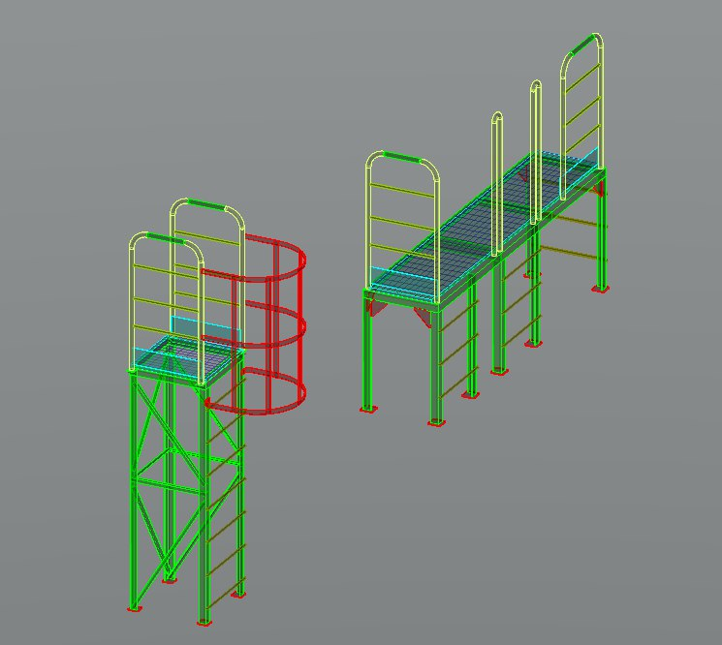

Рис. 2. - 3D модель площадки обслуживания

Решения Bentley включает в себя множество брендов, такие как Navigator (ПО для просмотра моделей BIM и решения инженерных задач); OpenPlant (2D и 3D проектирование промышленных объектов с широкой совместимостью); ProStructures (ПО для проектирования стальных и бетонных конструкций) и др.
ProStructure, в свою очередь, включает в себя модули ProSteel и ProConcrete
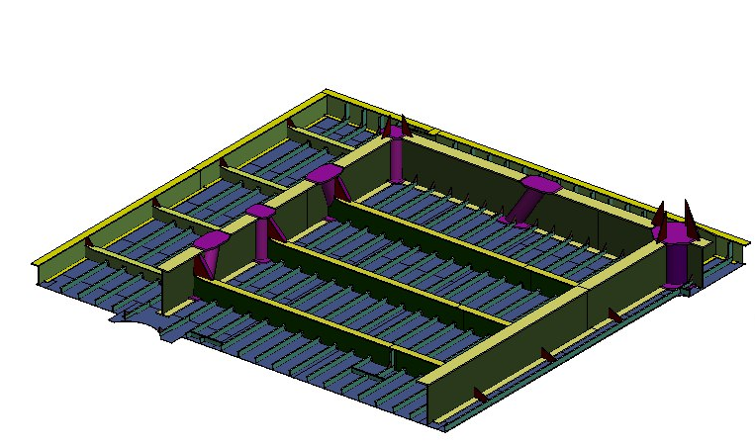
ProSteel – это программное обеспечение, которое позволяет создавать точные 3D модели строительных сооружений из стали, металла и сборных стальных конструкций, не только из стандартных профилей, но и из используемых в нефтегазовых сооружениях полособульбов (рис. 3), всевозможных гнутых профилей (рис. 4)

Рис. 3. - Рамный набор палубы верхнего строения МНС
(полособульб показан голубым цветом)

Еще одним плюсом данной программы можно считать автоматическое обновление чертежей проекта и графики в случае изменений 3D модели. А также, в программе ProSteel возможно выполнять деталировку сборочной конструкции для станков с ЧПУ, вследствие чего мы имеем автоматизированный процесс изготовления стальных конструкций (рис. 5)

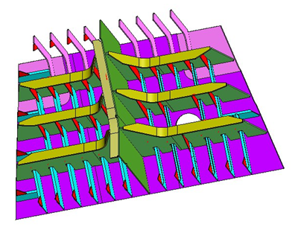

Рис. 4. - Рамный набор наклонного борта опорного блока МНС

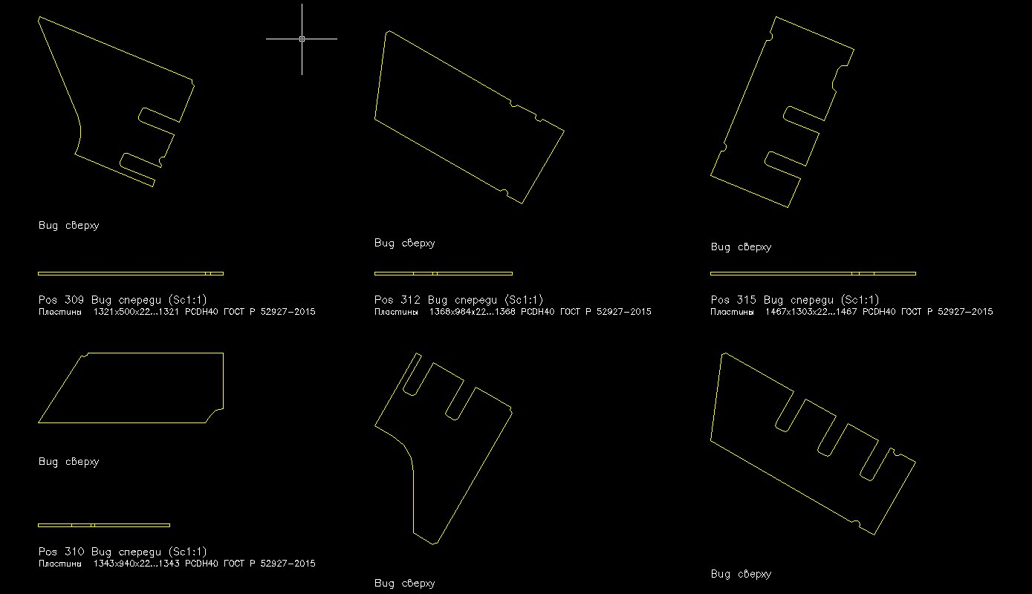

Рис. 5. - Деталировка секции наклонного борта опорного блока МНС
ProSteel включает в себя все дисциплины связанные с проектированием, стальных и металлических конструкций промышленных объектов в 3D среде моделирования. Работая с AutoCAD или MicroStation, вы получаете простой в понимании и обобщенный блок для создания 3D модели конструкций из различных материалов, которые четко подходят для сложных структур, а также для генерации чертежей из модели, выпуска чертежей всех стадий и частей проекта, составление спецификаций материалов и конструкций [9].
Множество предприятий и проектных организаций по всему миру используют решения Bentley для проектирования, создания и эксплуатации зданий, мостов, промышленных установок, транспортных сетей, систем тепло- и энергоснабжения [10]. Продукты фирмы помогают специалистам разрабатывать проекты любой сложности, выполнять технические расчеты, создавать топографические карты различного масштаба и применения, визуализировать трехмерные сцены с реалистичными текстурами и картами материалов.
Литература
- Габова В.В., Дегтярева Д.С. Методика расчета на прогрессирующее обрушение конструкций МНС в ПК «ЛИРА САПР» // Строительство нефтяных и газовых скважин на суше и на море. – 2017. – № 9. – С. 23-25.
- Стасева Е.В., Федина Е.В. Системный подход к мониторингу технического состояния зданий и сооружений // Инженерный вестник Дона, 2013, №4 URL: ivdon.ru/ru/magazine/archive/n4y2013/2172/.
- В.В. Степанов, Н.В. Демовской. Основы MicrоStation V8 XM Edition. Учебный курс, - М. 2008г., – 136 с.
- А. Н. Божко, Д. М. Жук, В. Б. Маничев. Системы автоматизированного проектирования MicroStation V8/XM. – МГТУ им. Н. Э. Баумана, 2010. – 488 с.
- А. Н. Божко, Д. М. Жук, В. Б. Маничев. Основы проектирования в САПР MicroStation V8i. – Bentley Institute Press, 2013. – 848 с.
- Frank Conforti. Inside Microstation V8i. – Cengage Learning; 7 edition, 2009. – 592 p.
- G.V. Krishnan, James E. Taylor. Harnessing Microstation V8 XM Edition. - OnWord Press; 1 edition, 2006. – 824 p.
- Jeanne Aarhus. Microstation V8 for Autocad Users. - Cengage Learning; 1 edition, 2006. – 360 p.
- Габова В.В., Перфилов В.А. Пременение смешанной формы метода конечных элементов к расчетам морских нефтегазовых сооружений // Строительство нефтяных и газовых скважин на суше и море. – М.: ОАО «ВНИИО-ЭНГ», 2013. - №11. – С. 26-28.
- Шумейко В.И., Кудинов О.А. Об особенностях проектирования уникальных, большепролетных и высотных зданий и сооружений // Инженерный вестник Дона, 2013, №4 URL: ivdon.ru/ru/magazine/archive/n4y2013/2164/.

References
1. Gabova V.V., Degtjareva D.S. Metodika rascheta na progressirujushhee obrushenie konstrukcij MNS v PK «LIRA SAPR». Stroitel'stvo neftjanyh i gazovyh skvazhin na sushe i na more. 2017. № 9. pp. 23-25.
2. Staseva E.V., Fedina E.V. Inženernyj vestnik Dona (Rus), 2013, №4. URL: ivdon.ru/ru/magazine/archive/n4y2013/2172/.
3. V.V. Stepanov, N.V. Demovskoj. Osnovy MicroStation V8 XM Edition. Uchebnyj kurs, [Basics MicroStation V8 XM Edition. The training course]. M. 2008g. 136 p.
4. A. N. Bozhko, D. M. Zhuk, V. B. Manichev. Sistemy avtomatizirovannogo proektirovanija MicroStation V8/XM [Computer-aided design systems MicroStation V8 / XM]. MGTU im. N. Je. Baumana, 2010. 488 p.
5. A. N. Bozhko, D. M. Zhuk, V. B. Manichev. Osnovy proektirovanija v SAPR MicroStation V8i, [Basics of designing in CAD MicroStation V8i]. Bentley Institute Press, 2013. 848 p.
6. Frank Conforti. Inside Microstation V8i. Cengage Learning; 7 edition, 2009. 592 p.
7. G.V. Krishnan, James E. Taylor. Harnessing Microstation V8 XM Edition. OnWord Press; 1 edition, 2006. 824 p.
8. Jeanne Aarhus. Microstation V8 for Autocad Users. Cengage Learning; 1 edition, 2006. 360 p.
9. Gabova V.V., Perfilov V.A. Premenenie smeshannoj formy metoda konechnyh jelementov k raschetam morskih neftegazovyh sooruzhenij. Stroitel'stvo neftjanyh i gazovyh skvazhin na sushe i more. M.: OAO «VNIIO-JeNG», 2013. №11. pp. 26-28.
10. Shumejko V.I., Kudinov O.A. Inženernyj vestnik Dona (Rus), 2013, №4. URL: ivdon.ru/ru/magazine/archive/n4y2013/2164/.

